«МГЛА»
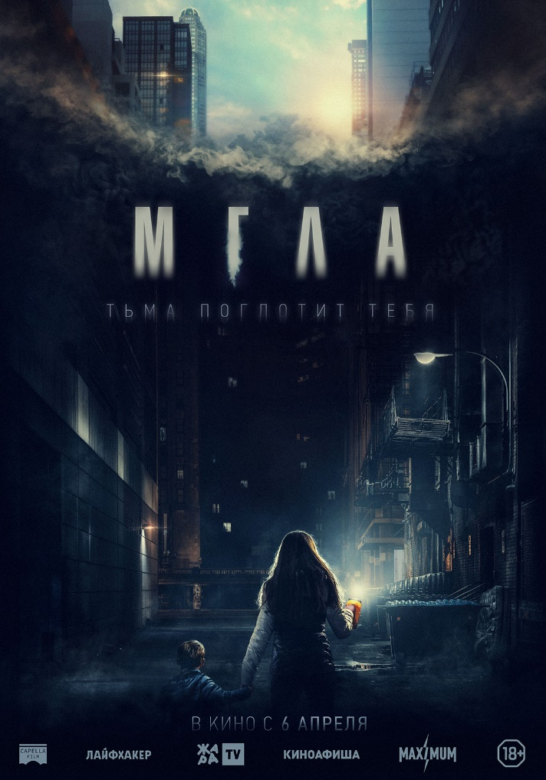
Участник фестиваля в Ситжесе,
Номинация в категории «Лучший фильм»

В КИНО С 6 АПРЕЛЯ
Смотреть трейлер: https://youtu.be/p9O7hmZUf_0
Скачать материалы: https://drive.google.com/drive/folders/1yjCi8Am-U1BOviyghy4PD8ZFlTGKpOpr?usp=sharing

В главных ролях: Анжель Мак («Стыд Франция»), Атик, Ахмед Абдель Лауи («Особенные») и др.
Режиссёр: Гийом Никлу («Монахиня», «Долина любви»)
Сценарист: Гийом Никлу
Продюсеры: Бруно Наон, Сильви Дантон
Страна: Франция
Жанр: хоррор, триллер
Прокат: Capella Film
Релиз: 6 апреля 2023 года

Синопсис: Одним утром жители многоэтажки просыпаются и обнаруживают, что все окна и двери наружу окутаны черной пеленой. Мгла пожирает все и каждого, кто пытается пройти сквозь нее. Разбившись на группы, им теперь придется выживать. Сколько они продержатся, пока не начнется полный хаос?
О фильме:
Режиссером и сценаристом фильма стал Гийом Никлу, отмеченный номинацией Каннского кинофестиваля в 2015 году за фильм «Долина любви», а также номинацией Берлинского кинофестиваля двумя годами ранее за фильм «Монахиня». Фильмография режиссера насчитывает более двадцати киноработ с такими именами как Жерар Депардье, Изабель Юппер, Моника Белуччи, Катрин Денёв, Гийом Кане, Ванесса Паради, Гаспар Ульель и другими. На этот раз режиссер решил погрузиться в жанровое кино и задействовать совершенно новые лица, что принесло ему номинацию на крупнейшем жанровом фестивале в Ситжесе в категории «Лучший фильм».
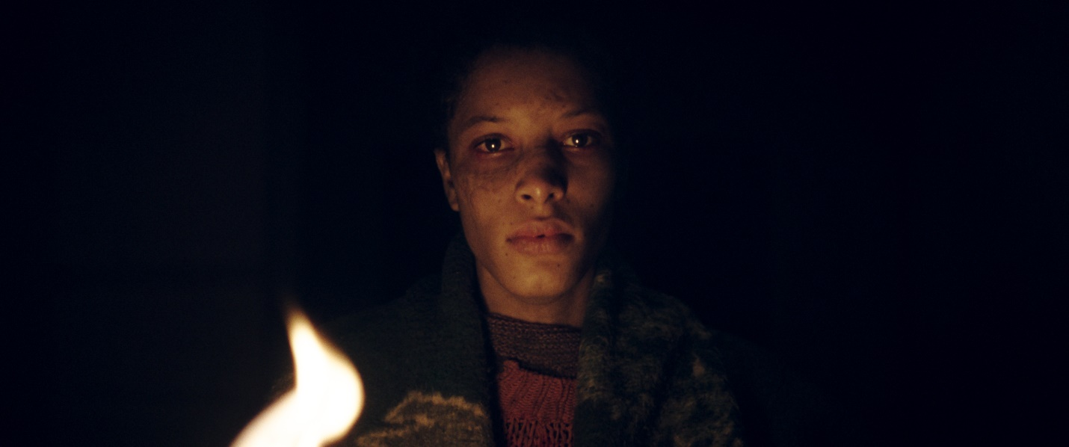
По сюжету фильма, одним ничем не примечательным утром жители высотного здания обнаруживают, что их дом окутала неведомая черная мгла. Мгла смотрит на них из окон и преграждает выходы из здания. Любые предметы исчезают в ней, а люди – погибают. Связь с внешним миром потеряна: мобильные телефоны, телевидение – ничего больше не работает. Что это может означать для людей, запертых внутри?
Если выхода из здания нет, значит, ресурсам рано или поздно наступит конец. Рано или поздно мгла поглотит каждого – угрожая физическим уничтожением извне или моральным разложением изнутри. Теперь, чтобы выжить, им необходимо объединиться в группы – в группы враждующих между собой кланов, периодически обменивающих друг у друга необходимые продукты и предметы или же забирающих их силой у более слабых групп.
Чем больше времени проходит, тем низменнее становятся побуждения людей, животные инстинкты подменяют собой законы морали. Как долго общество может просуществовать в таких условиях? Что его ждет через полгода? А через пять лет?
Как объясняет режиссер фильма: «Это история людей, столкнувшихся с необъяснимой изоляцией от внешнего мира, не оставляющей иного выхода кроме выживания на первобытном уровне. Это фильм ужасов, ведь в нем происходят ужасающие события. Голод, убийства, расизм… Безжалостное изображение человеческой неспособности выносить друг друга в замкнутом пространстве...»

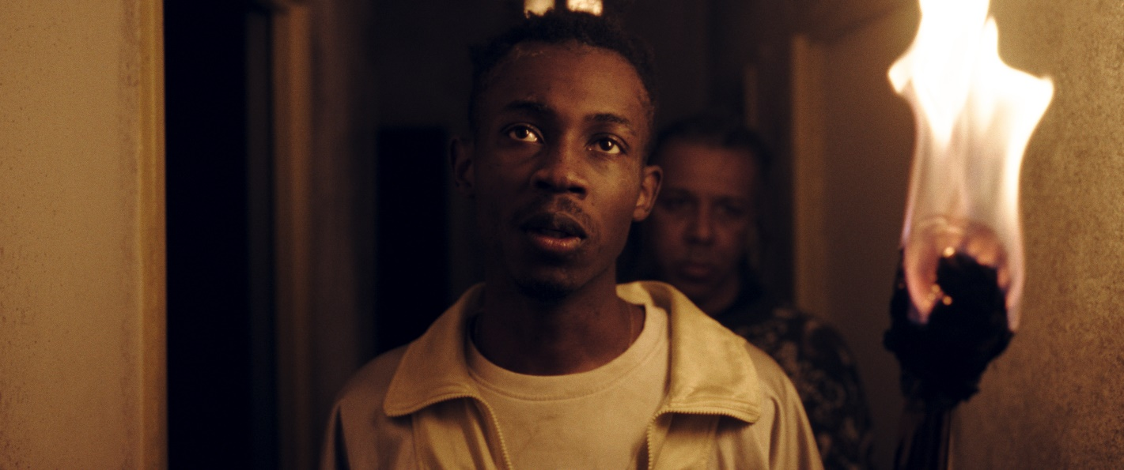
А что же мгла? Откуда она взялась и остался ли мир за ее пределами, или она поглотила все вокруг, оставив последний оплот жизни в стенах полуразрушенного здания? На эти вопросы у героев фильма нет ответов, и со временем они перестают их искать.
Как признается режиссер, в его случае образ всепоглощающей мглы был вдохновлен субстанцией из углеродных нанотрубок, которая является одним из самых черных известных веществ в природе, поглощающим 99,97% падающего на него излучения: видимого света, микроволн или радиоволн (для сравнения, самый черный уголь поглощает всего 96% света!). Таким образом, оно будто пожирает всё, что в него попадает. «Еще в детстве я познал страх, который могут вызывать некоторые фильмы… Я был в таком ужасе, что не мог уснуть. Наверное, поэтому «Мглу» можно назвать одним из самых личных фильмов для меня. Он имеет дело с тем детским страхом, который преследовал меня. Страхом перед пожирающей жизнь пустотой».
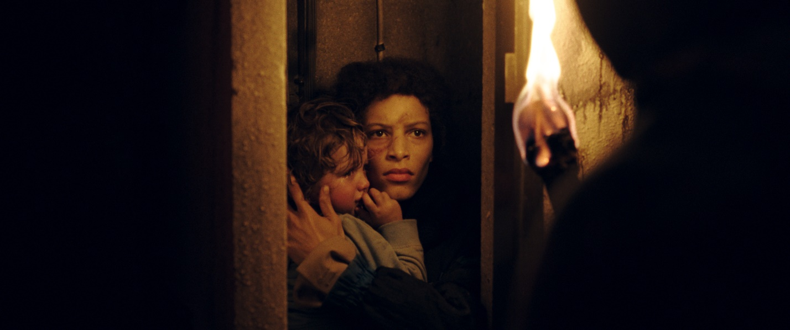
-«МГЛА»-
В КИНО С 6 АПРЕЛЯ 2023

